RESALTAR SOLO LAS RESPUESTAS CORRECTAS CON VERDE

RESPUESTAS NUESTRAS CON CELESTE

* [AL] Explique con sus palabras los tipos de puntas que se pueden utilizar con un analizador lógico, y las características de cada una de ellas.

Si lo necesita, tiene posibilidad de subir un archivo adjunto (no obligatorio).

1 - Puntas pasivas: solamente pueden recibir datos y pueden configurarse para distintos tipos de niveles lógicos.

2 - Puntas activas: además de recibir los datos pueden emitir estímulos. Esta función es útil cuando el circuito necesita cierta entrada para dar una salida, por ejemplo la punta puede usarse para enviar un acknowledge.

3 - Puntas dedicadas: son puntas confeccionadas específicamente para el microprocesador del circuito que se quiere medir. Se utilizan en línea de producción.

* [AEB] Indique las opciones que considere Ud. verdaderas. Las respuestas correctas suman, las incorrectas restan, el puntaje mínimo es 0 pts.

1. En modulación por pulsos, si PRF disminuye sin cambiar los demás parámetros, las líneas espectrales se acercan pero la envolvente permanece invariable.
2. Si el RBW se cambia de 1 KHz a 10 KHz, el piso de ruido (DANL) aumenta 10 dB.
3. Si el RBW disminuye de 1 MHz a 1 KHz, y VBW > RBW, el tiempo de barrido (ST) aumenta 106 veces
4. Si el RBW disminuye de 1 MHz a 1 KHz, y VBW > RBW, el tiempo de barrido (ST) aumenta 103 veces
5. Si el RBW se cambia de 1 KHz a 10 KHz, el pulso de ruido (DANL) disminuye 10 dB.
6. En modulación por pulsos, se dice que estamos en “línea espectral” si RBW = PRF

* [AL] Indique cuáles de las siguientes opciones son, a su saber, verdaderas. Las respuestas correctas suman, las incorrectas restan, el puntaje mínimo es 0 puntos.

Seleccione una o más de una:

1. El analizador lógico siempre debe sincronizarse con una señal del circuito que se mide.
2. En análisis temporal, el analizador lógico ofrece la misma visualización que un osciloscopio.
3. El concepto de incertidumbre se produce solo cuando hacemos análisis temporal.
4. El muestreo tradicional siempre produce un gran ahorro de memoria.
5. “Fuera de cierto rango” y “igual el patrón durante x ciclos no-consecutivos” son dos eventos de disparo comunes
6. El analizador lógico es especialmente necesario para medir circuitos secuenciales síncronos

* [AL] Para cada uno de los puntos siguientes, elija del menú desplegable el ítem que corresponda. Evalúe sus respuestas en base al razonamiento; puede haber respuestas no textuales de la documentación. Cuidado: existen ítems que no corresponden a ningún caso.
* Disparo → Compara el dato del latch con los registros del trigger
* Secuenciador/retardos → Ejecuta los “modos de disparo”
* Latch → Controlado por el reloj interno o por el reloj externo calificado
* Sincronismo → Recibe la señal de clock y la señal de calificación
* [SIN] En base al siguiente diagrama, correspondiente a un sintetizador digital directo o DDS, se pide:

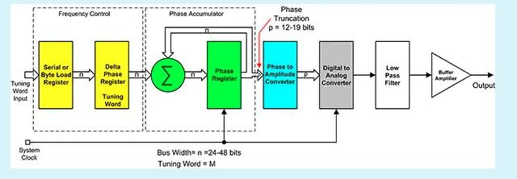

1. Si el clock del sistema posee frecuencia fc = 100 MHz, y el ancho de la palabra de fase es n = 12 bits. ¿Cuál es el valor M del “Delta Phase Register” para el cual se produce la máxima frecuencia fmax? ¿Cuál es el valor de esa fmax?

El valor de M para el cual se produce la Fmax es (2^12)/2 (por Nyquist). Por otro lado, el valor máximo de frecuencia es:

fmax = (fo . (2^12)/2)/(2^12) = fo/2 = 50 MHz

1. Explique el efecto del truncado de fase entre el acumulador y el convertidor fase-amplitud. Si lo desea, puede subir un archivo adjunto.

Por lo general es necesario truncar el acumulador de fase para que coincida con la cantidad de posiciones de memoria. El efecto que tiene esto es reducir el tamaño de la tabla sin reducir la resolución en frecuencia. Sin embargo, introduce algo de ruido de fase.

* [AL] Para cada concepto de los siguientes, elija la descripción que corresponda. Elija en base a su razonamiento, ya que puede no ser textual del apunte.
* Disparo serie → Evalúa dos palabras de disparo en forma secuencial
* Retardo en palabras de disparo → Retarda un tiempo no predecible
* Disparo paralelo → Puede ser positivo o negativo
* Análisis de estados → Utiliza un reloj externo
* [SIN] Para cada uno de los siguientes componentes de sintetizadores de frecuencia, elija la lista desplegable la característica que mejor se ajuste.
* Mezclador → Se usa para conectar múltiples celdas PLL sumadoras
* Conversor de fase a amplitud → Se ubica antes de un DAC
* Detector de fase → Entrega una señal tipo PWM
* Generador de armónicas → Utiliza rectificadores balanceados
* Sumador digital → Se utiliza en el acumulador de fase de un DDS
* [SIN] Para cada uno de los siguientes componentes de sintetizadores de frecuencia, elija de la lista desplegable la característica que mejor se ajuste. **Cuidado**: algunas características **no son válidas** para ningún caso.
* Mezclador → Se utiliza para conectar múltiples celdas PLL sumadoras
* Conversor de fase a amplitud → Se utiliza en el acumulador de fase de un DDS
* Generador de armónicas → Se ubica antes de un DAC
* Sumador digital → Se utiliza en el acumulador de fase de un PLL
* Detector de fase → Entrega una señal tipo PWM
* [AL] Un analizador lógico en modo temporal utiliza un clock de 45 Mhz, y su profundidad de memoria es 2048 palabras. Calcule la máxima incertidumbre, expresada en nanosegundos y con dos decimales de precisión. **NOTA**: especifique **solo el numero**, sin escribir la unidad.

Respuesta: 22.22 → 1/fclk = 1/45MHz = 22.22 nseg

* [AL] Para cada uno de los puntos siguientes, elija del menú desplegable el ítem que corresponda. Evalúe sus respuestas en base al razonamiento; puede haber respuestas no textuales de la documentación. Cuidado: existen ítems que no corresponden a ningún caso.
* Disparo → Compara el dato de latch con los registros del trigger
* Latch → Controlado por el reloj interno o por el reloj externo calificado
* Secuenciador/retardos → Ejecuta los “modos de disparo”
* Sincronismo → Recibe la señal de clock y la señal de calificación
* [SIN] Marque las afirmaciones que considere Ud. verdaderas. Las respuestas correctas suman, las incorrectas restan, el puntaje mínimo es 0 puntos.

Seleccione una o más de una:

1. Cuando la frecuencia de salida es la mitad de la frecuencia de clock, la tensión que entrega un DDS es la mitad de la tensión que entregaría a 0 Hz.
2. La velocidad de conmutación de frecuencias es mayor en el PLL fraccional que en el sintetizador directo digital (DDS o AWG).
3. Los productos de distorsión en una cadena de dobladores se encuentran siempre a frecuencias mayores a la frecuencia de salida deseada.
4. Las frecuencias imagen en un DDS pueden encontrarse por debajo de la frecuencia deseada.
5. Un PPL posee mejor pureza espectral que un DDS, pero mayores tiempos de conmutación de frecuencia.
6. Utilizando dobladores de frecuencia, el metodo de sintesis directa analogica logra resolucion de frecuencia igual a la frecuencia del oscilador de referencia.

* [AL] Indique cuáles de las siguientes opciones son, a su saber, verdaderas. Las respuestas correctas suman, las incorrectas restan, el puntaje mínimo es 0 puntos.

1. El muestreo transicional siempre produce un gran ahorro de memoria.
2. El analizador lógico siempre debe sincronizarse con una señal del circuito que se mide.
3. El analizador lógico es especialmente necesario para medir circuitos secuenciales síncronos.
4. “fuera de rango” y “igual al patrón durante x ciclos no-consecutivos” son dos eventos de disparo comunes.
5. El concepto de incertidumbre se produce solo cuando hacemos análisis temporal.
6. En análisis temporal, el analizador lógico ofrece la misma visualización que un osciloscopio.

* [AEB] En la figura se observan tres mediciones de la misma señal modulada, con el AEB configurado de distintos modos. Para la primera imagen la escala vertical es de 10 dB/div, y la escala horizontal es de 50 KHz/div. Se pide:

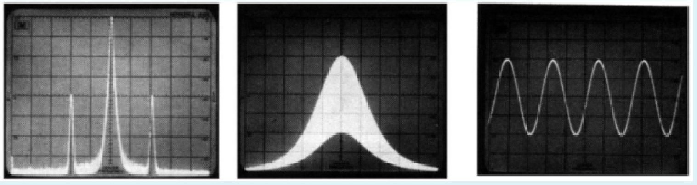

1. Especificar tipo de modulación, índice de modulación y frecuencia modulante.
2. Qué ajustes cambian de la primera imagen a la segunda, y de la segunda a la tercera?. Justifique por qué se modifica la presentación al cambiar estos ajustes.

**Opcionalmente**, tiene habilitado subir un archivo adjunto.

